Учёт работы ПА и расходования ими топлива
Первичными учётными документами работы ПА и расходования топлива являются путевой лист (выдается обычно на сутки) и эксплуатационная карта (заполняется по данным путевого листа ежедневно в течении месяца). Как выглядят заполненные документы – см. ниже. Данные о пробеге/работе ПА нужны для планирования ТО и Р (они проводятся в том числе и после определённого нормативного пробега) и для подтверждения законности расходования топлива. При этом важно не забывать, что топливо расходуется не только на движение к месту пожара/учения и его тушения, но и на прогрев (зимой), опробование при заступлении на суточное дежурство, при диагностике до и после ТО и Р и в других случаях. Так, например, согласно Наставлению по ТС ГПС МВД России
время работы двигателя при проверке состояния ПА не должно превышать:
для основных ПА общего применения с карбюраторным двигателем - 3 минуты;
для основных ПА целевого применения, ПА с дизельным двигателем и ПА, оборудованных многоконтурной тормозной пневмосистемой - 5 минут;
для специальных ПА - 7 минут;
для пожарных автолестниц и коленчатых подъёмников - 10 минут.
Нормы расхода топлива устанавливают в министерстве/ведомстве (МЧС. Минобороны, Росавиация и др.). В отдельных случаях (например,новая техника) используют рекомендации завода – изготовителя, а также базовые для всех организаций, изложенные в Распоряжении Минтранса России от 2008 г. за № АМ-23-р. Выписка из него для некоторых пожарных машин при ведена ниже. Мы будем пользоваться ею, причём при заполнении путевого листа и эксплуатационной карты используем все 3 нормы (л/100 км пробега, л/мин – при работе насоса и при работе ДВС без включения насоса; почему – см. выше!).
При планировании потребности в топливе, например, на год вперёд – используем только норму - л/100 км общего пробега, имея ввиду. что
общий пробег пожарного автомобиля складывается из пробега по спидометру шасси и приведенного пробега. Приведенный пробег учитывает стационарную работу двигателя на привод специальных агрегатов из расчета: 1 час работы двигателя соответствует 50 км пробега автомобиля.

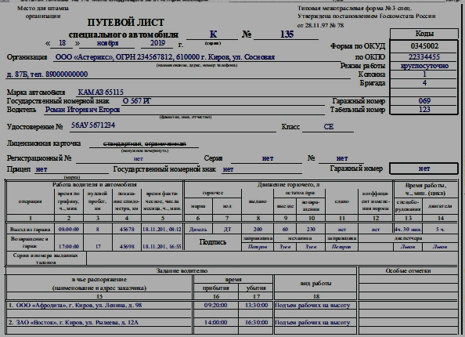 После дежурства водитель сдаёт заполненный путевой лист старшему водителю, а при его отсутствии - начальнику караула, который проводит осмотр автомобиля, проверяет правильность заполнения, проводит сверку показаний спидометра и делает отметку в журнале о возвращения путевого листа.

Путевые листы подлежат учёту и хранению не менее 5 лет.

Использованные бланки путевых листов, полностью заполненные и утвержденные руководителем подразделения ФПС, прилагаются к отчёту о расходовании ГСМ и сдаются в бухгалтерию (финансовую часть).
Карта является основанием для списания израсходованного ПА (ПМ) топлива. Расход топлива для каждой марки ПА (ПМ) определяют с учётом наработки и действующих норм.
Полностью заполненная и подписанная руководителем подразделения эксплуатационная карта ежемесячно, в установленные дни, сдаётся в бухгалтерию (финансовую часть) с отчётом о расходовании ГСМ.

Срок хранения эксплуатационных карт – три года.

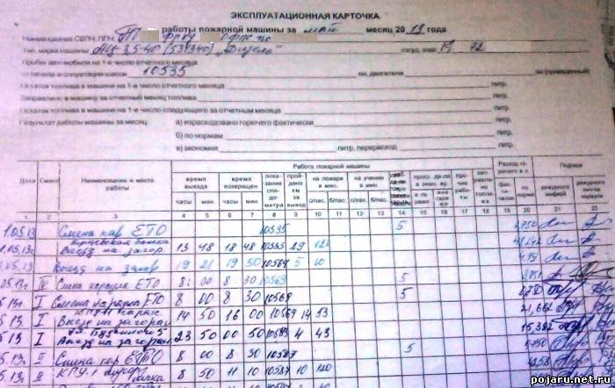
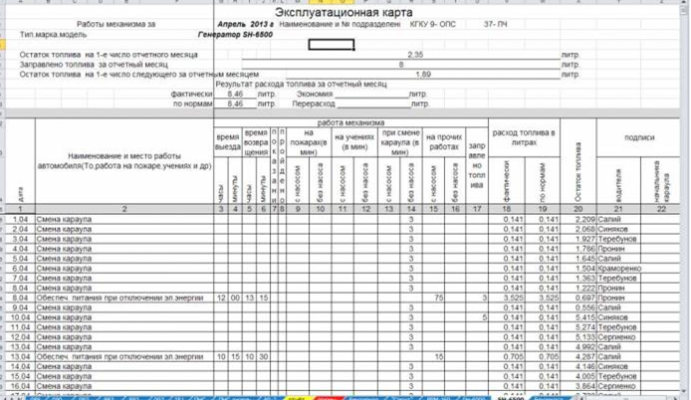

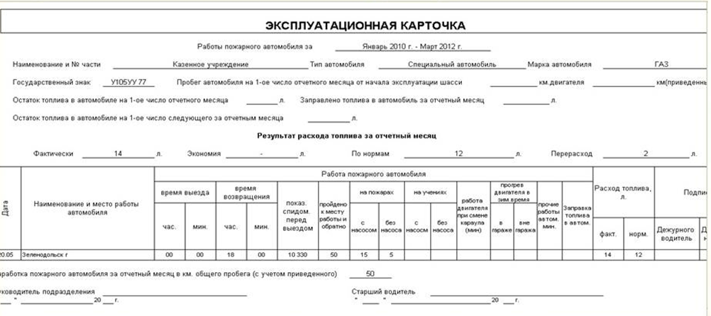
Распоряжение Минтранса России от 14.03.2008 N АМ-23-р (ред. от 20.09.2018) "О введении в действие методических рекомендаций "Нормы расхода топлив и смазочных материалов на автомобильном транспорте"

15.12. Автомобили пожарные
Модель специального или специализированного автомобиля | Базовая модель | Норма расхода жидкого топлива
 |  | на пробег автомобиля л/100 км | при работе двигателя со спец. агрегатами<1>, л/мин. | при работе двигателя в стационарном режиме без нагрузки, л/мин.
1 | 2 | 3 | 4 | 5
АЦ-30 (53А) мод. 106Б | ГАЗ-53А | 32,00 | - | 0,110
АЦ-2,9-30 (53А) мод. 06В | ГАЗ 53-12 | 33,00 | - | 0,110
АЦ-30 (53-12) мод. 106Г | ГАЗ 53-12 | 33,50 | - | 0,110
АЦ-30 (3307) мод. 226 | ГАЗ-3307 | 33,50 | - | 0,110
АЦ-10 (53-12) упрощенная | ГАЗ-53-12 | 33,50 | 0,200 | 0,110
АЦ-10 (3307) упрощенная | ГАЗ-3307 | 33,50 | 0,200 | 0,110
АЦ-30 (66) мод. 146 | ГАЗ-66 | 34,00 | 0,275 | 0,110
АЦЛ-30 (66)  мод. 147А, 147-01 | ГАЗ-66 | 34,00 | 0,275 | 0,110
АЦ-30 (66) мод. 184, 184А | ГАЗ-66 | 33,50 | 0,275 | 0,110
АЦ 0,8-4(5301ФБ) мод. ПМ-541 | ЗИЛ-5301 ФБ 4 x 4 | 22,00 | 0,200 | 0,060
АЦ 1,5-30/2(5301) мод. 2-ММ | ЗИЛ-5301 4 x 2 | 18,50 | 0,220 | 0,060
АЦ 1,5-40/4 (5301) | ЗИЛ-5301 | 18,50 | 0,220 | 0,060
АЦ 1,820(5301) | ЗИЛ-5301 | 19,00 | 0,200 | 0,060
АЦ-40 (130) мод. 63Б | ЗИЛ-130 | 41,50 | 0,330 | 0,150
АЦ-40 (431412) мод. 63Б | ЗИЛ-431412 | 41,50 | 0,330 | 0,150
АЦ 2,5-40 (4333) ПМ-540 | ЗИЛ-4333 | 41,50 | 0,330 | 0,150
АЦ 3,0-40/4 (433104) | ЗИЛ-4331 | 33,00 | 0,250 | 0,110
АЦ-40 (433104) 001-ММ | ЗИЛ-4331 | 33,00 | 0,240 | 0,110
АЦ 4-40 (433104) мод. 540А | ЗИЛ-4331 | 33,00 | 0,240 | 0,110
АЦ-40 (433362) | ЗИЛ-4333 | 41,50 | 0,330 | 0,150
АЦ-20/200 (433104) | ЗИЛ-4331 | 32,50 | 0,250 | 0,110
АЦ-40 (131) мод. 42Б | ЗИЛ-131 | 51,50 | 0,330 | 0,150
АЦ-40 (131) мод. 137, 137А | ЗИЛ-131 | 51,00 | 0,330 | 0,150
АЦ-40 (131) мод. 153 | ЗИЛ-131 | 52,00 | 0,330 | 0,150
АЦ-40/3(131С) мод. 153А | ЗИЛ-131С | 51,00 | 0,330 | 0,150
АЦ-40 (131) мод. 1-ЧТ | ЗИЛ-131 | 51,00 | 0,330 | 0,150
АЦ 2,5-40 (131Н) мод. 6-ВР | ЗИЛ-131Н | 51,00 | 0,330 | 0,150
АЦ-40 (133ГЯ) мод. 181А | ЗИЛ-133ГЯ | 35,0 | 0,250 | 0,150
ТЛФ-2200 Розенбауэр АЦ-2,0 -40/4(4331-04) | ЗИЛ-4331 | 33,00 | 0,250 | 0,150
АЦ-40 (133Г1) мод. 181 | ЗИЛ-133Г1 | 54,50 | 0,330 | 0,150
АЦ-40 (375) Ц1 мод. 102А | Урал-375 | 64,50 | 0,360 | 0,200
АЦ 3-40/4 (4325) мод. 3-ПС | Урал-4320 | 39,00 | 0,250 | 0,150
АЦ-40 (43202) мод. 1-ПС | Урал-43202 | 40,50 | 0,250 | 0,150
АЦ 6,0-40 (5557) | Урал-5557 | 44,50 | 0,330 | 0,200
АЦП 6/6-40 (55571-10) | Урал-5557 | 42,00 | 0,250 | 0,150
АЦ 8,0-40 (5557) | Урал-5557 | 47,00 | 0,330 | 0,200
АЦП 8/6-40 (55571-30) | Урал-5557 | 47,50 | 0,330 | 0,200
АЦ 8,0-40/4 (4320) | Урал-4320 | 46,00 | 0,250 | 0,150
АЦП 9/3-40 (55571-30) | Урал-5557 | 50,30 | 0,330 | 0,200
АЦ-40 (43202) мод. ПМ 102Б | Урал-43202 | 40,50 | 0,250 | 0,150
АЦ-4/40 (5557) ИР мод. 002 | Урал-5557 | 42,50 | 0,330 | 0,200
АЦП-40-6/3 (5557-10) | Урал-5557 | 43,00 | 0,250 | 0,150
АЦПС-6/6-40 (55570) | Урал-5557 | 43,00 | 0,330 | 0,150
АЦПА-9/3-60 (4320-30) | Урал-4320 | 42,00 | 0,300 | 0,150
АЦ 3-40 (4326) мод. ПМ-536 | КамАЗ-43101 | 35,00 | 0,250 | 0,150
АЦ-40 (43101) мод. 001-ИР | КамАЗ-43101 | 39,00 | 0,250 | 0,150
АЦЛ 3-40-17 (4925) мод. 537 | КамАЗ-4925, 43101 | 39,50 | 0,250 | 0,150

